
Спортивно-массовая работа в «Ласточке»

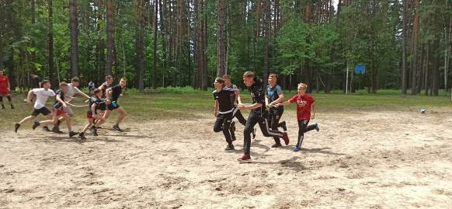
Во время летней смены 2021 года, которая проходила под девизом «Вокруг света за 14 дней лета!» в ДОЛ «Ласточка» Кузнецкого района проводилась активная спортивно-массовая работа. Каждый день 49 воспитанников в составе трех отрядов школьников посещали определенную страну или континент и играли в подвижные игры, занимались тем видом спорта, который там наиболее популярен. Инструктор по физической культуре Михайлова Диана Радиковна ежедневно проводила спортивные часы и соревнования между отрядами. Совместно со старшей вожатой Силантьевой Натальей Александровной проводились массовые спортивные состязания. Так 11 июня в отрядах проведены подвижные контактные игры на знакомство. 12 июня путешествие началось с России, дети в этот день играли в подвижные русские народные игры «Царь горы», «Картошка», «Жмурки» и «Ручеек». Следующий день Греции начался утренней зарядкой с тематикой «Гимназо» - обучаю, тренирую», а продолжился спортивным праздником «Малые Олимпийские игры». 14 июня проведена утренняя гимнастика «Morning Workout for Kids» и спортивное общелагерное мероприятие «Теннисный турнир». 15 июня утренняя зарядка называлась «Цигун». Днем проведена подвижная игра «Поймай хвост дракона». 16 июня в День путешествия по Бразилии с утра проведена ритмическая гимнастика «Бразильская самба», а днем Чемпионат лагеря по футболу. 17 июня в день континента Америка после зарядки «Бодрое утро», линейки и завтрака прошла спортивно-массовая туристическая игра на местности «Маршрут выживания». На следующий день Италии проведена спортивная игра «Супервышибалы» и соревнования по волейболу «Pallavolo». 19 июня прошли товарищеские встречи по пионерболу, стритболу и утренняя зарядка «Афро-фитнес», под зажигательные мелодии прошел вечером танцевальный флеш-моб «Мадагаскар». 20 июня в день Индии в лагере прошло Первенство по шахматам и шашкам. На следующий день ребята участвовали в подвижных играх на свежем воздухе под названием «Рыцарский турнир» во время спортивного часа. А 22 июня в лагере прошел спортивный фестиваль «Мы ГоТОвы к ГТО!» и утренняя гимнастика «Зарядка для героев». 23 июня проведен Чемпионат лагеря по прыжкам «Чудо-скакалка», посвященный дню посещения материка Австралия.
